**Poście antyalergiczna - czy warto ją kupić?**

**Alergie wśród dzieci i dorosłych są coraz częstsze. Jak radzić sobie z tym wyzwaniem? Jak ograniczyć styczność z produktami alergennymi? Jednym z nich jest pościel, a którą mamy styczność codziennie. Czy <strong>pościel antyalergiczna</strong> będzie dobrym rozwiązaniem?**

Pościel jest używana przez każdego z nas codziennie. Często to właśnie ona jest przyczyną nieprzespanych nocy u alergików. Można oczywiście zdecydować się na spanie bez pościeli lecz czy jest to jedyne możliwe rozwiązanie? Niekoniecznie! W końcu w sklepach można znaleźć *pościel antyalergiczną*.

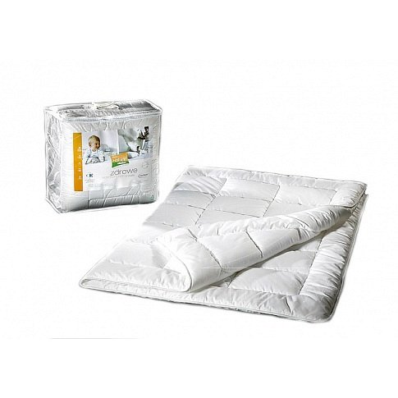

**Pościel antyalergiczna - czy to działa?**

Kichanie, kaszel, wysypka - to tylko niektóre z objawów alergii. Jest to bardzo uciążliwe i często przeszkadza alergikom podczas snu. Dlaczego to właśnie pościel jest uczulająca? To w niej znajduje się bardzo duża ilość roztoczy, silnie uczulająca wełna a także szereg syntetycznych materiałów. **Pościel antyalergiczna** zapewnić może nam zdrowy i spokojny sen. Osoby uczulone zdecydowanie powinny zdecydować się na jej zakup i często ją prać, najlepiej w temperaturze 55 stopni Celsjusza.

**Gdzie kupić pościel antyalergiczną?**

[Pościel antyalergiczna](https://www.mikpol.pl/twoja-sypialnia/posciel-antyalergiczna) wysokiej jakości oraz w atrakcyjnych cenach znajdziesz w sklepie Mikpol. Sklep prowadzi sprzedaż internetowym więc swoją wymarzoną pościel zakupić możesz bez wychodzenia z łóżka!